菊花新品種－台中二號－紅艷
文圖／ 許謙信
品種特性介紹：
台中區農業改良場歷經十年時間育成之菊花新品種台中二號，商品名「紅艷」。「紅艷」為紫紅白相間之雙色品種，花色艷麗，生長勢強，花朵數多，對低溫不敏 感，極具推廣潛力。新品種之育成，歷經十年以適地優良親本進行雜交的育種過程得以問市，在近年來國際間對農業智慧財產權及新品種權益之保護日益重視，未來 國外新品種之取得將日趨嚴苛之情況下，菊花自有品種之育成具象徵的意義。
「紅艷」適於台灣菊花產區之秋冬季栽植，其熄燈後到花日數早。原有商業品種之雙色品系‘粉火焰'及‘彩雲'均有遇低溫短縮不開花之現象，「紅艷」改善此 一缺點，在冬季低溫期下，開花穩定。「紅艷」早秋種植生育良好，株高長、開花早，花徑大，舌狀花瓣數較父本‘粉火焰'多，開花之姿態良好。「紅艷」品種雙 色之呈色，與一般雙色花相同，有因溫度高低，內圈紅色呈現不同大小之情形。瓶插壽命中等。
專屬授權廠商：
彰化縣田尾鄉七星花卉育苗場。負責人：吳盛松。地址：彰化縣田尾鄉海豐村新生路42號。電話：0933522131
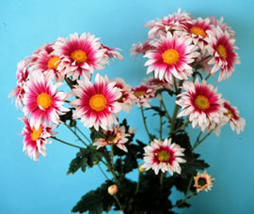 | 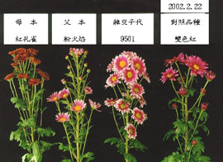
「紅艷」為紫紅白相間之雙色品種，花色艷麗，生長勢強，花朵數多 | 「紅艷」(9501)，在冬季低溫期下，開花穩定。

